SEMANA DEL 01 DE NOVIEMBRE AL 05 DE NOVIEMBRE DEL 2021

PLAN DE TRABAJO
ESCUELA PRIMARIA:
CUARTO GRADO MAESTRO (A) :

Modalidad: ( ) presencial ( )virtual
 | ASIGNATURA | APRENDIZAJE ESPERADO | ACTIVIDADES | Indicaciones del maestro según la  nueva modalidad
LUNES | ACTIVIDAD DEL DIA DE MUERTOS  Platica con los miembros de tu hogar sobre la tradición que se celebra cada 2 de noviembre, dibuja en tu libreta y redacta  ¿Cómo celebran el día de muertos en tu familia?  Realiza la siguiente actividad en el cuaderno. ANEXO #1  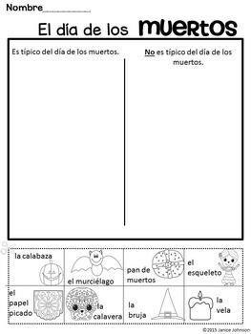

 | ASIGNATURA | APRENDIZAJE ESPERADO | ACTIVIDADES | Indicaciones del maestro según la  nueva

 |  |  |  | modalidad
MARTES | SUSPENSIÓN DIA DE MUERTOS
 | ASIGNATURA | APRENDIZAJE ESPERADO | ACTIVIDADES | Indicaciones del maestro según la nueva  modalidad
MIÉRCOLES | Matemáticas | Representación plana de cuerpos vistos desde diferentes puntos de referencia. | Escribe y dibuja la siguiente información en tu cuaderno:  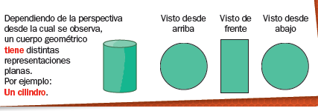  Resuelve la página 32 de tu libro de matemáticas.
 | Ciencias Naturales | Explica los cambios que ocurren en el cuerpo durante la pubertad y su relación con el sistema  glandular. | Investiga en libros o internet, ¿Cuáles son los cambios hormonales que ocurren durante la adolescencia?  Explica los cambios que ocurren en el cuerpo durante esa etapa.
 | Historia | Distingue las características y reconoce los aportes de las culturas mesoamericanas y su relación con la naturaleza. | Responde en tu cuaderno:  ¿En qué parte habitaron los teotihuacanos?  ¿En qué tiempos se desarrolló la civilización teotihuacana?  ¿Qué actividades realizaban los teotihuacanos?  ¿Por qué se piensa que desapareció los teotihuacanos?  Lee la página 50 y 51 de tu libro de historia.

 | Lengua materna | Explora y llena formularios sencillos | Completar la siguiente tabla con la información que se pide en la pagina 40 del libro de español.  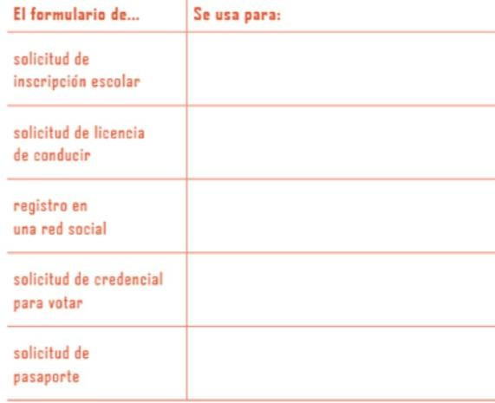
 | ASIGNATURA | APRENDIZAJE ESPERADO | ACTIVIDADES | Indicaciones del maestro según la nueva  modalidad
JUEVES | Geografía | Distingue la distribución de los principales ríos, lagos, lagunas, golfos, mares y océanos en México. | Observa este paisaje y elabora un dibujo del paisaje natural que tiene el lugar donde vives, después contesta las siguientes preguntas.  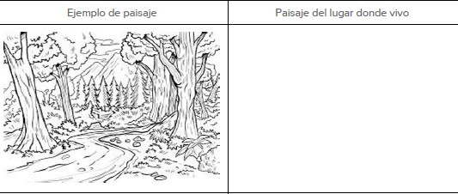  ¿Se parecen los dos paisajes?_  ¿Cuál es la diferencia?  ¿En cuál te gustaría vivir?  ¿Por qué?  Lee y analiza la página 55 y 56 de tu libro de geografía.

 | Matemáticas | Representación plana de cuerpos vistos desde diferentes puntos de referencia. | Observa el ejemplo y dibuja las vistas de los cuerpos geométricos.  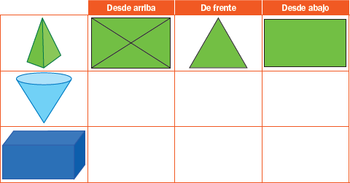  Resuelve la página 33 de tu libro de matemáticas.
 | Lengua materna | Explora y llena formularios sencillos | Llena la siguiente ficha de inscripción.  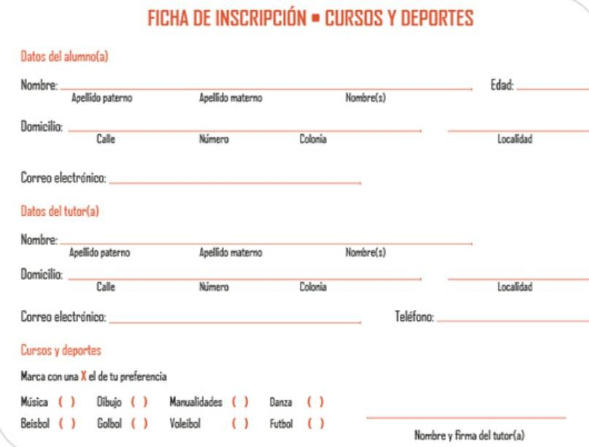  Contesta la pagina 41 del libro de español.
 | ASIGNATURA | APRENDIZAJE ESPERADO | ACTIVIDADES | Indicaciones del maestro según la nueva  modalidad

VIERNES | Matemáticas | Representación plana de cuerpos vistos desde diferentes puntos de referencia. | Realiza la siguiente actividad en la libreta.  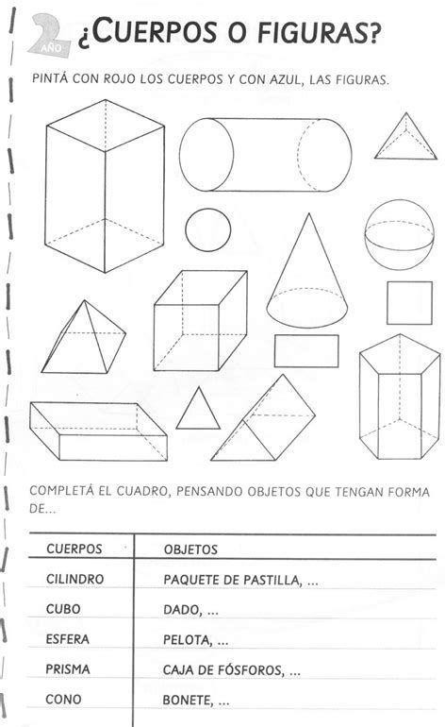  Realiza la pagina 34 del libro de matemáticas.
 | Educación socioemocional | Expresa su punto de vista, y considera el de los demás para mejorar su entorno. | Pregunta a los miembros de tu hogar y responde en el cuaderno.  ¿Qué los hace feliz?  ¿Qué los hace enojar?  ¿Qué los hace sentirse triste?  Pregunta mínimo a 2 personas distintas.

 | Vida Saludable | Realiza actividades físicas de manera cotidiana, con la intención de sentirse bien y cuidar su salud. | Haz una lista de las acciones que puedan dañar tu sistema respiratorio y escribe una manera de evitarlas y cuidar lo que respiras.

MISS PLANEACIONES
Si te gustan nuestras planeaciones regálanos un like en nuestra página de Facebook. https://www.facebook.com/Miss-Planeaciones-100780128994508/

ANEXO #1

